Городской округ Архангельской области «Северодвинск»
ЗАМЕСТИТЕЛЬ ГЛАВЫ АДМИНИСТРАЦИИ СЕВЕРОДВИНСКА
ПО ГОРОДСКОМУ ХОЗЯЙСТВУ
РАСПОРЯЖЕНИЕ

от ………………№ ……………….
г. Северодвинск Архангельской области

Об установлении
публичного сервитута

На основании ходатайства общества с ограниченной ответственностью «Газпром газораспределение Архангельск» от 05.04.2024 вх. № 04-06-01/1690-1, в соответствии с подпунктом 1 статьи 39.37 и подпунктом 2 пункта 1 статьи 39.43 Земельного кодекса Российской Федерации:

1. Установить в пользу общества с ограниченной ответственностью «Газпром газораспределение Архангельск» (ОГРН: 1142901007160, ИНН: 2901249290) публичный сервитут площадью 751 кв. м с целью строительства и эксплуатации линейного объекта системы газоснабжения «Сеть газораспределения по ул. Двинская д. 11 г. Северодвинск Архангельской области» в отношении земель кадастрового квартала 29:28:109138.
2. Утвердить границы публичного сервитута согласно прилагаемому графическому описанию местоположения границ публичного сервитута (номер регистрации – 312/2024).
3. Срок публичного сервитута установить на 10 лет.
4. Срок, в течение которого использование части земельных участков и расположенных на них объектов недвижимого имущества в соответствии с их разрешенным использованием будет невозможно или существенно затруднено в связи с осуществлением сервитута, – 1 год.
5. Обоснованием необходимости установления публичного сервитута является реализация Региональной программы газификации жилищно-коммунального хозяйства, промышленных и иных организаций в Архангельской области на 2021–2030 годы, утвержденной постановлением Правительства Архангельской области от 11.02.2021 № 65-пп.
6. Порядок установления зон с особыми условиями использования территорий и содержание ограничений прав на земельные участки в границах таких зон установлены постановлением Правительства Российской Федерации от 20.11.2000 № 878 «Об утверждении Правил охраны газораспределительных сетей».
7. Плата за публичный сервитут в отношении земель, находящихся в государственной неразграниченной собственности, осуществляется согласно приложению 2 к настоящему распоряжению.
8. В отношении земель, указанных в пункте 1 распоряжения, установить свободный график проведения работ при осуществлении деятельности, для обеспечения которой устанавливается публичный сервитут.
9. Обладатель публичного сервитута обязан привести такие земли в состояние, пригодное для их использования в соответствии с видом разрешенного использования, снести инженерное сооружение, размещенное на основании публичного сервитута, в сроки, предусмотренные пунктом 8 статьи 39.50 Земельного кодекса Российской Федерации.
10. Обладатель публичного сервитута вправе до окончания срока публичного сервитута обратиться с ходатайством об установлении публичного сервитута на новый срок.
11. Отделу по связям со средствами массовой информации Администрации Северодвинска в течение 5 рабочих дней со дня принятия решения об установлении публичного сервитута разместить настоящее распоряжение на официальном интернет-сайте Администрации Северодвинска.
12. Публичный сервитут считается установленным со дня внесения сведений о нем в Единый государственный реестр недвижимости.

Заместитель Главы Администрации Северодвинска по городскому хозяйству | А.П. Латышев

Туфанов Максим Алексеевич
58-00-29
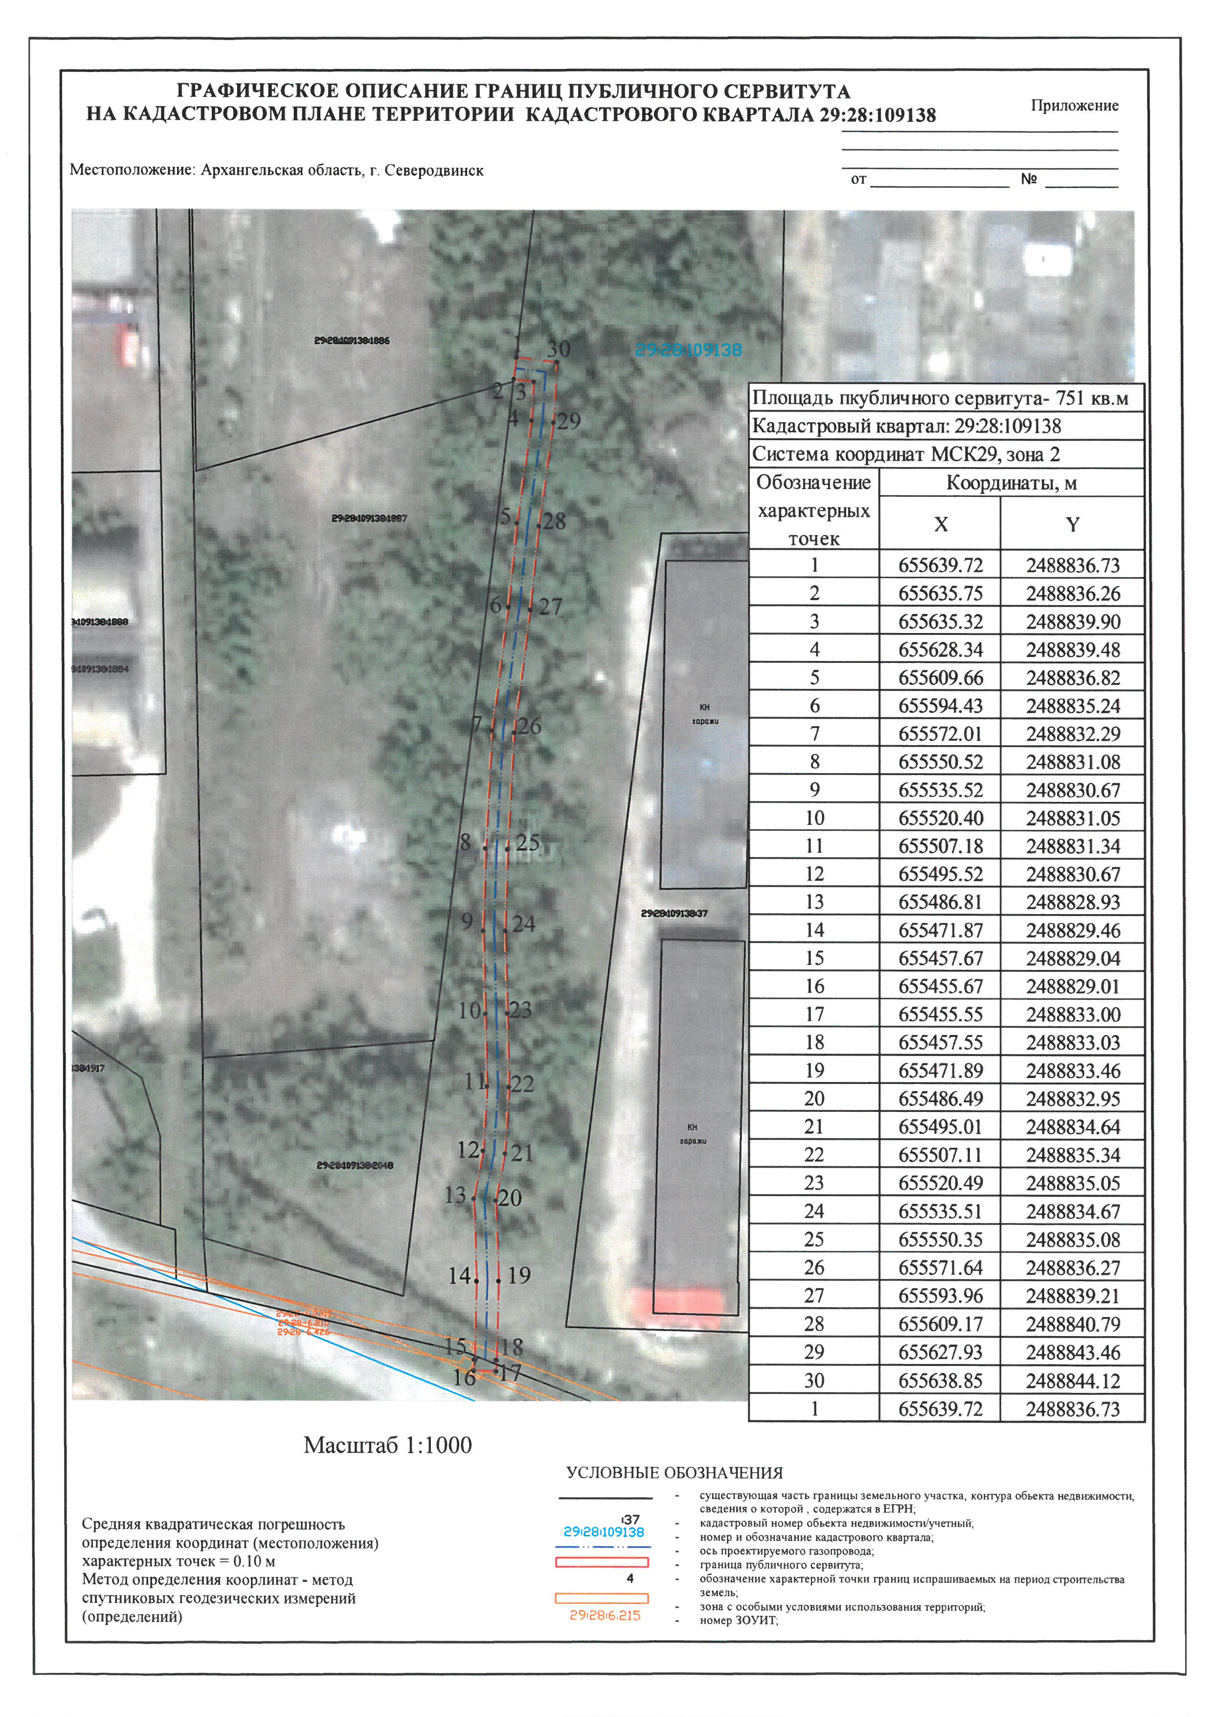
Приложение 2
к распоряжению заместителя
Главы Администрации Северодвинска
по городскому хозяйству
от ______________ № _____________

РАСЧЕТ ПЛАТЫ ЗА ПУБЛИЧНЫЙ СЕРВИТУТ
НА 10 ЛЕТ

1. Плата за публичный сервитут рассчитывается в соответствии со статьей 39.46 Земельного кодекса Российской Федерации по формуле:
Пл=S х УПКС х 0,01% х Квр, где:

S – площадь части земельного участка или земель, кв. м;
УПКС – удельный показатель кадастровой стоимости земельного участка, руб./кв. м;
Квр – временной коэффициент.

2. Размер платы за публичный сервитут:
в отношении земель в кадастровом квартале 29:28:109138 площадью 751 кв. м составит:
751 х 100,48 х 0,01% х 10 = 75,46 руб. (без НДС).
(Семьдесят пять рублей 46 коп.)

3. Плата за публичный сервитут, установленный в отношении земельных участков и (или) земель, находящихся в государственной или муниципальной собственности и не обремененных правами третьих лиц, вносится без НДС обладателем публичного сервитута единовременным платежом не позднее шести месяцев со дня принятия решения об установлении публичного сервитута путем перечисления на следующие реквизиты:
Получатель: ИНН 2902026995, КПП 290201001, ОКТМО 11730000, счет № 03100643000000012400 УФК по Архангельской области и Ненецкому автономному округу (КУМИ л/с 04243011970). Банк организации: ОТДЕЛЕНИЕ АРХАНГЕЛЬСК БАНКА РОССИИ//УФК по Архангельской области и Ненецкому автономному округу г. Архангельск, БИК 011117401, ЕКС: 40102810045370000016, КБК 163 1 11 05312 04 0000 120 «Плата по соглашениям об установлении сервитута, заключенным органами местного самоуправления городских округов, государственными или муниципальными предприятиями либо государственными или муниципальными учреждениями в отношении земельных участков, государственная собственность на которые не разграничена и которые расположены в границах городских округов».
Данный расчет подготовлен без учета налога на добавленную стоимость. НДС уплачивается пользователем части земельного участка в соответствии с пунктом 3 статьи 161 Налогового кодекса Российской Федерации.

